Agung febri ricandika

1310651099

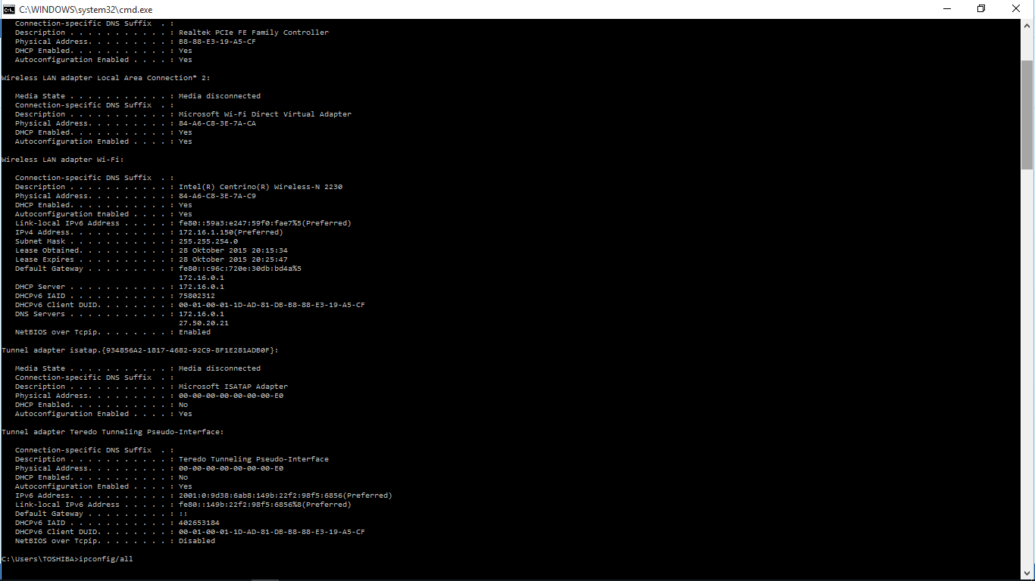

Pertma buka win run - ketik cmd kemudian ketik ipconfig/all

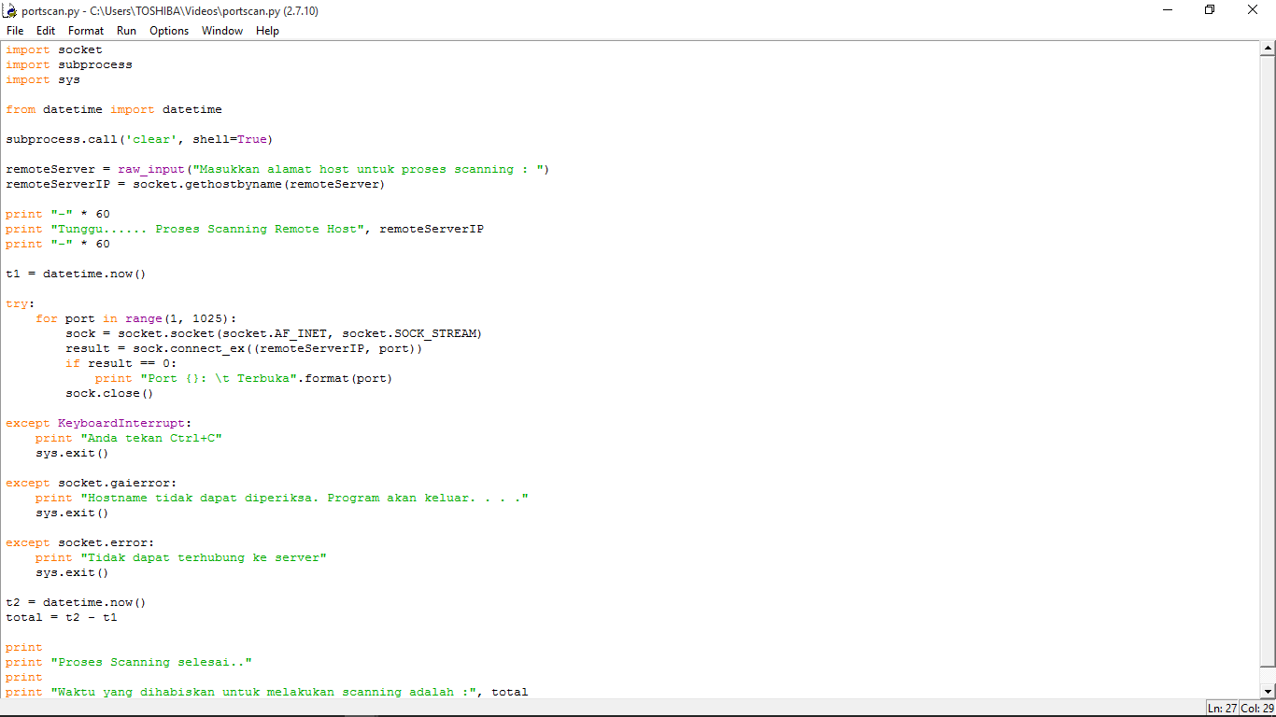

Buka aplikasi python kemudian open file yang udah didownloads di elearning muncul coding di atas

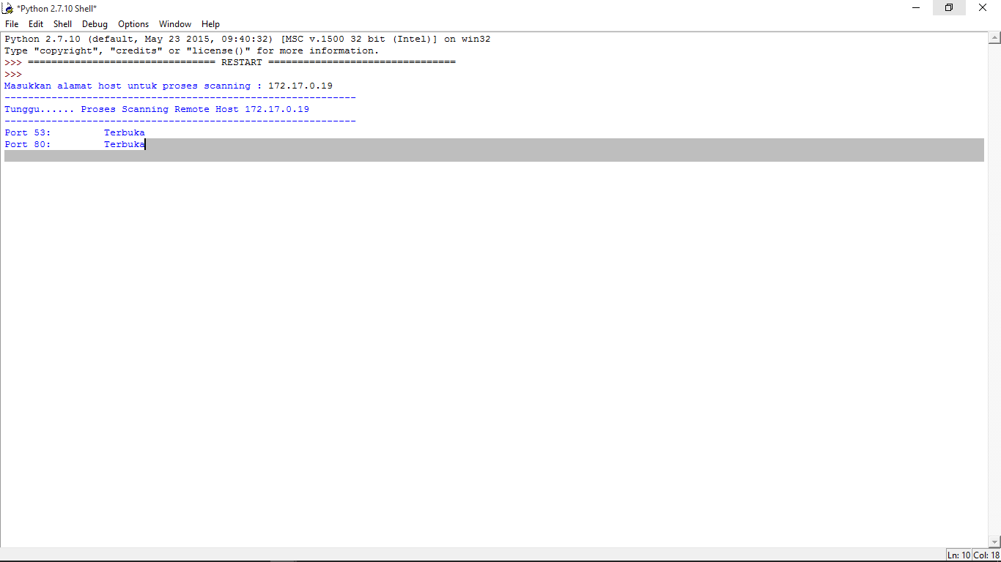Run coding tersebut dan ketikan ip addres tmen anda dan muncul

Tunggu sampai scan slesai

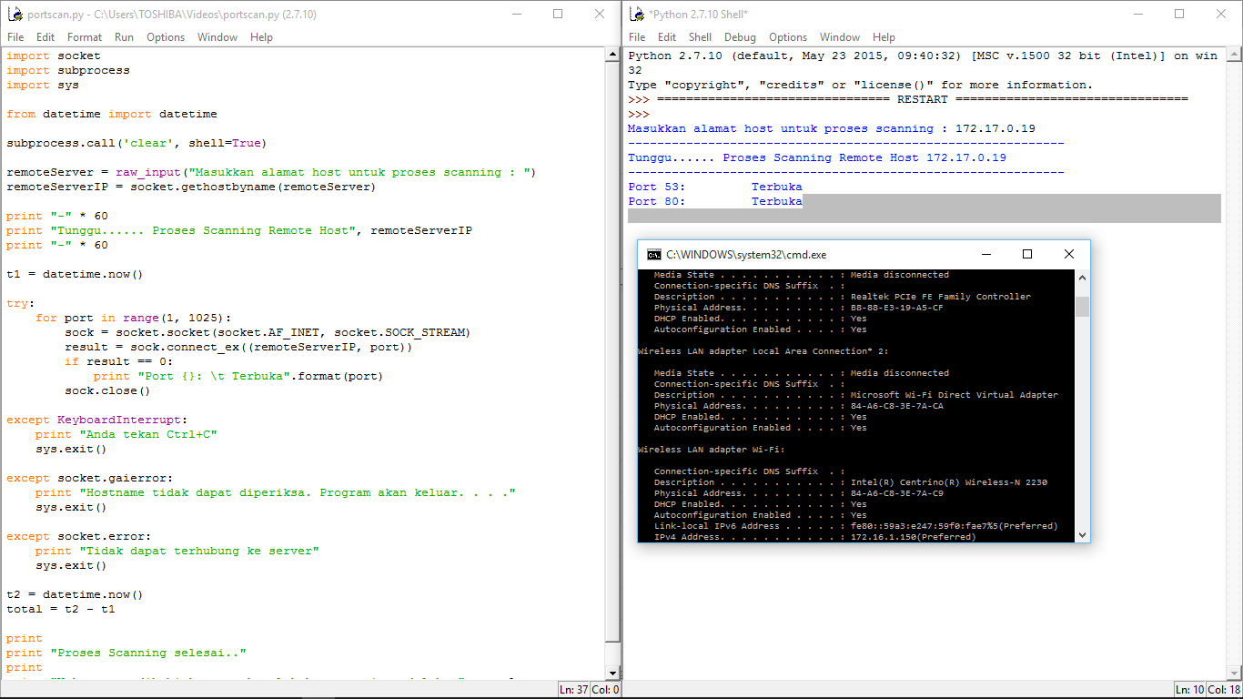

Port 53 DNS ( Domain Name Service ) digunakan untuk resolusi nama domain .

Port 80, Web Server  
Port ini biasanya digunakan untuk web server, jadi ketika user mengetikan alamat IP atau hostname di web broeser maka web browser akan melihat IP tsb pada port 80